Министерство науки и высшего образования Российской Федерации Федеральное государственное автономное образовательное учреждение высшего образования

**«Пермский национальный исследовательский политехнический университет»**

Электротехнический факультет

Кафедра «Информационные технологии и автоматизированные системы» направление подготовки: 09.03.04 – «Программная инженерия»

**Лабораторная работа №1.**

**«Модели Машины Тьюринга и Алгорифмов Маркова»**

Выполнил студент группы РИС-24-2б

Чикмарев Роман Дмитриевич

Проверил:

Доц. Каф. ИТАС

Полякова Ольга Андреевна

(оценка) (подпись)

(дата)

г. Пермь, 2024

**Алгоритмы Маркова**

*Задача 1*: A={a,b}. Удалить из непустого слова P его первый символ. Пустое слово не менять.

Решение:

Исходная строка:

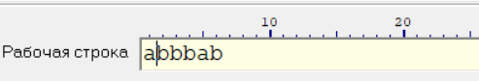

Список правил:

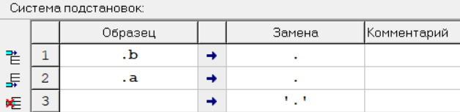

Работа алгоритма: abbab → .abbab → bbab .

Результат:

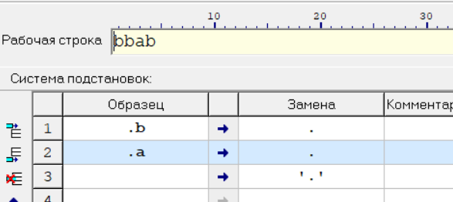

*Задача 2*: A={a,b,c,d}. В слове P требуется удалить все вхождения символа c, а затем заменить первое вхождение подслова bb на ddd.

Решение:

Исходная строка:

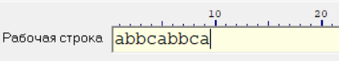

Список правил:

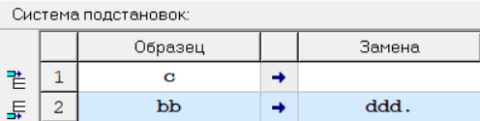

Работа алгоритма:

abbcabbca → abbabbca → abbabba → adddabba.

Результат:

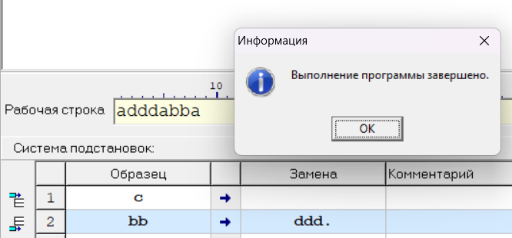

*Задача 3*: A={a,b}. Требуется приписать символ a к концу слова P.

Решение:

Исходная строка:

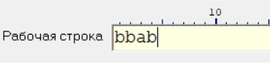

Список правил:

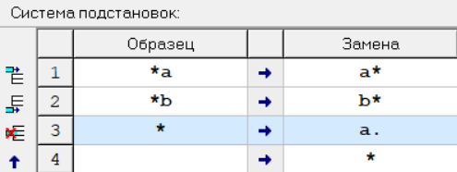

Работа алгоритма:

bbab → *bbab → b*bab → bb*ab → bba*b → bbab* → bbaba.

Результат:

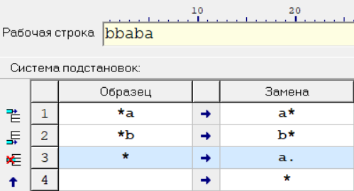

**Машина Тьюринга**

*Задача 1*: Дано число состоящее из 0 и 1. Заменить все 0 на 1 и 1 на 0.

Решение:

Исходная лента:

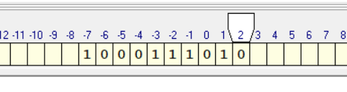

Список команд:

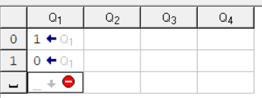

Работа алгоритма:

1000111010 → 1000111011 → 1000111001 → 1000111101 → 1000110101 →

→ 1000100101 → 1000000101 → 1001000101 → 1011000101 → 1111000101 →

→ 0111000101.

Результат:

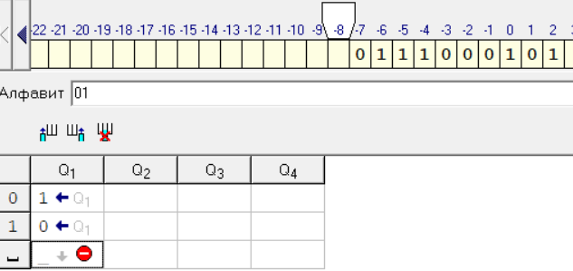

*Задача 2*: На ввод подается случайное число. Прибавить четыре.

Решение:

Исходная лента:

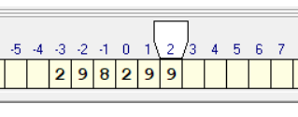

Список команд:

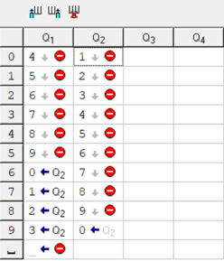

Работа алгоритма:

298299 → 298293 → 298203 → 298303.

Результат:

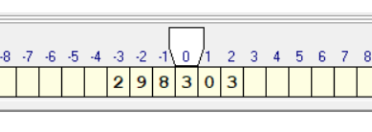

*Задача 3*: На ввод подается случайное число. Если число четное – заменить в нем все цифры на 0, иначе на 1.

Решение:

Исходная лента:

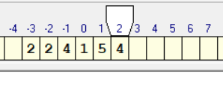

Список команд:

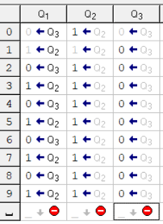

Работа алгоритма:

224154 → 224150 → 224100 → 224000 → 220000 → 200000 → 000000.

Результат:

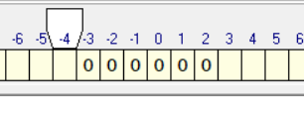

Все цифры заменились на 0 → число четное.